«Крыммедстрах» о процедуре ЭКО
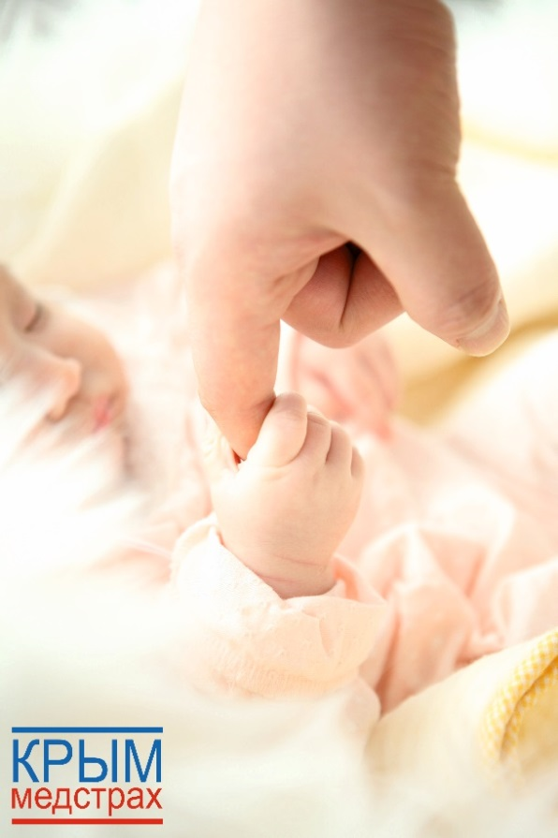
Современные способы лечения бесплодия могут подарить бездетным семьям надежду, что у них в скором времени появится ребенок. Метод экстракорпорального оплодотворения (ЭКО) является одним из самых эффективных в лечении бесплодия. Им может воспользоваться как супружеская пара, так и одинокая женщина.
Процедура ЭКО, несмотря на свою высокую стоимость, доступна жительницам Крыма и г. Севастополя бесплатно.
«Многие думают, что процедуру ЭКО можно провести только платно, однако, вспомогательные репродуктивные технологии (ВРТ) оплачиваются за счет средств обязательного медицинского страхования (ОМС)», - отмечает главный внештатный специалист по репродуктивному здоровью Минздрава Республики Крым Игорь Владимирович Лившиц.

Показания к проведению
Показаниями для проведения программы ЭКО являются бесплодие, не поддающееся лечению, в том числе с использованием методов эндоскопической и гормональной коррекции нарушений репродуктивной функции мужчины и женщины в течение 9 - 12 месяцев с момента установления диагноза, и заболевания, при которых наступление беременности невозможно без использования ЭКО. С перечнем противопоказаний и ограничений к проведению ЭКО можно ознакомиться в Приказе Минздрава России от 30.08.2012 N 107н.

Программа ЭКО
Порядок проведения процедуры экстракорпорального оплодотворения включает в себя следующие этапы:
- стимуляция суперовуляции с применением лекарственных средств, ультразвуковой контроль роста фолликулов и состояния эндометрия, также возможно с дополнительным проведением гормонального контроля в индивидуальном порядке и при необходимости;
- получение яйцеклетки или яйцеклеток (пункция яичника);
- экстракорпоральное оплодотворение, включая по показаниям и методику использования инъекции сперматозоида в цитоплазму ооцита (ИКСИ) и культивирование эмбрионов;
- внутриматочное введение (перенос) эмбрионов.
Дополнительно при наличии показаний в процессе проведения процедуры ЭКО возможно осуществление криоконсервации эмбрионов, полученных на третьем этапе. Хранение и транспортировка криоконсервированных эмбрионов производятся за счёт личных средств пациента.
Все этапы ЭКО включены в тарифы по ОМС и бесплатны для женщин, за исключением использования донорского материала и суррогатного материнства.
Стоит отметить, чтобы увеличить шанс наступления беременности часто переносят сразу два эмбриона, при этом супружеская пара или одинокая женщина должны быть предупреждены о возникающих дополнительных рисках в случае развития многоплодной беременности.

Как получить направление на ЭКО?
Для проведения ЭКО необходимо иметь полис ОМС и прикрепиться к женской консультации. Далее потребуется пройти необходимый объем обследований по назначению лечащего врача (согласно Приказа МЗ РФ №107н и Стандарта специализированной медицинской помощи при бесплодии с использованием вспомогательных репродуктивных технологий (Приказ МЗ РФ №556н)), а также в соответствии с клиническими рекомендациями.
После установления показания к проведению ВРТ врачом женской консультации оформляется выписка из амбулаторной карты (с результатами проведенного обследования) и направление в Комиссию по отбору пациентов для проведения процедуры ЭКО, заверенное руководителем медицинской организации.
Комиссия рассматривает предоставленную медицинскую документацию пациентки, определяет показания, противопоказания и ограничения к применению процедуры ЭКО и принимает решение о направлении женщины для проведения процедуры за счёт средств ОМС. Направление осуществляется в порядке очерёдности в соответствии с листами ожидания, которые публикуются и регулярно обновляются на официальном сайте Министерства здравоохранения Республики Крым.
При направлении пациента для проведения процедуры ЭКО в рамках базовой программы ОМС Комиссией предоставляется перечень медицинских организаций, участвующих в реализации Территориальных программ ОМС и выполняющих процедуру ЭКО. На территории Республики Крым ЭКО проводят: ООО «Клиника Генезис», ООО «Вера», ООО «Компания «Этель», ООО «Ферти-Лайн», ООО «Центр ЭКО», ООО "МК "ВАШ ДОКТОР", а на территории г. Севастополя - ООО «Центр ЭКО».

- Для застрахованных в компании «Крыммедстрах» в период с января 2018 года по июль 2020 года за счет средств ОМС было проведено 1 151 случай ЭКО: 950 в Республике Крым и 201 в г. Севастополе. Каждая 5-я женщина, из тех которым было сделано ЭКО, cтала мамой, - отмечает Генеральный директор ООО «СМК «Крыммедстрах» Елена Сидорова.
Каждой пациентке или супружеской паре крайне важно не упустить момент, когда лечение еще возможно и не терять время. Посещайте специалистов не только когда появляются признаки какого-либо заболевания, но и профилактически, один раз в год. Тогда, возможно, удастся предотвратить какие-то процессы в организме, а может, и избежать необходимости такой сложной процедуры, как экстракорпоральное оплодотворение.
Все жители Крыма ежегодно могут проходить бесплатные профилактические мероприятия: диспансеризацию или профосмотр. Сделать это можно в своей поликлинике или амбулатории по месту жительства, обратившись к терапевту или в кабинет медицинской профилактики. Внимание к себе и своему здоровью – основа профилактики!
Если Ваши права в системе ОМС нарушают, а также по любым вопросам, связанным с порядком получения и качеством медицинской помощи, обращайтесь к страховым представителям:
- по телефонам прямой связи, которые расположены в лечебных учреждениях (поликлиниках);
- по телефону контакт-центра Территориального фонда ОМС;
- по телефону «горячей линии» своей страховой компании.

По материалам газеты «Комсомольская правда» от 26.08.2020

КОНКРЕТНО

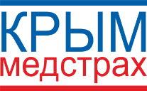
ООО «СМК «Крыммедстрах» (лиц. ОС «4325-01» от 13.07.2015г. выдана ЦБ РФ, член Всероссийского союза страховщиков, рег.№160). Обращайтесь по адресам: г. Симферополь, ул. Карла Маркса, 29, г. Севастополь, ул. Ленина, 17; по телефону «горячей линии»: 8-800-100-77-03, e-mail: office@krym-ms.ru, сайт: www.oms-crimea.ru

